(一)自行至「國民旅遊卡檢核系統」https://inquiry.nccc.com.tw/html/text/index_personal.htm
【核發作業】【列印核發補助費申請表】確認核發金額正確後於右邊簽名欄位簽名(因屬個人費用請勿只蓋職名章)，將申請表送人事室辦理:1.檢核系統之通知撥款2.會計電子核銷系統之付款申請單
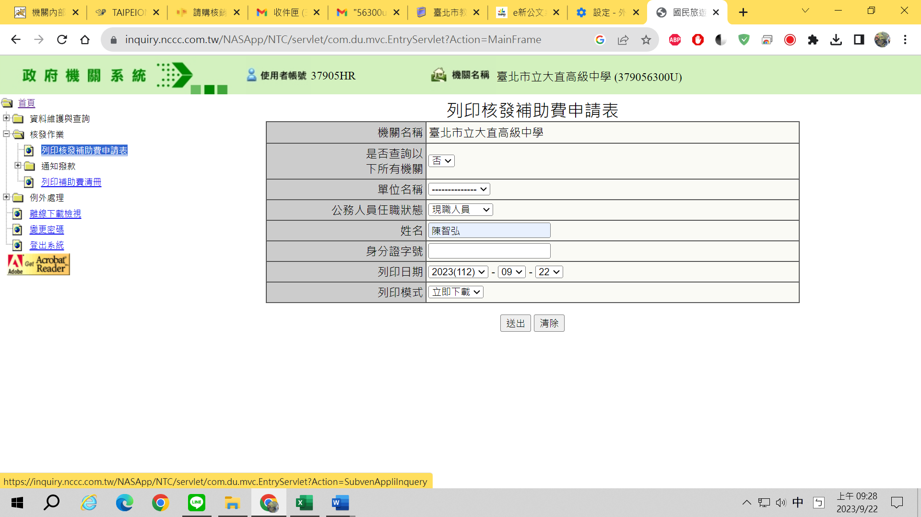
(二)帳號為身份證字號，預設密碼為「國曆生日月日4碼+身分證字號後4碼」共8碼。遺忘密碼或密碼錯誤超過3次帳號被鎖，請按[忘記密碼]並依其說明逕洽銀行辦理(未開放人事室修改權限)：

